**Codigo de forma iterativa.**

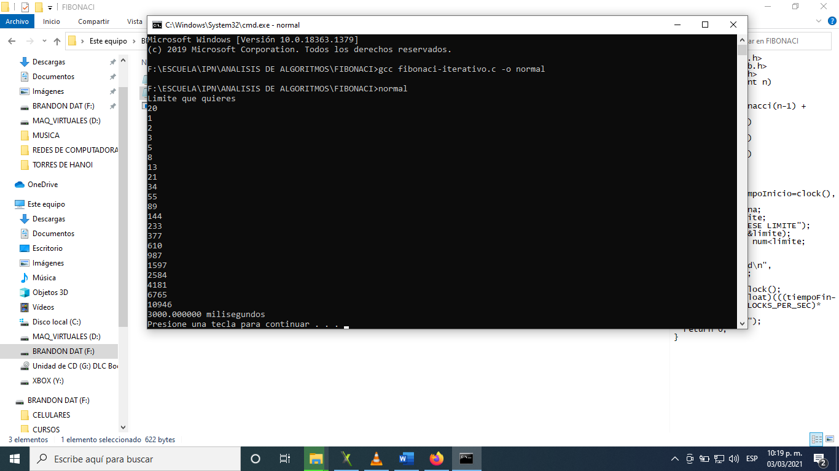

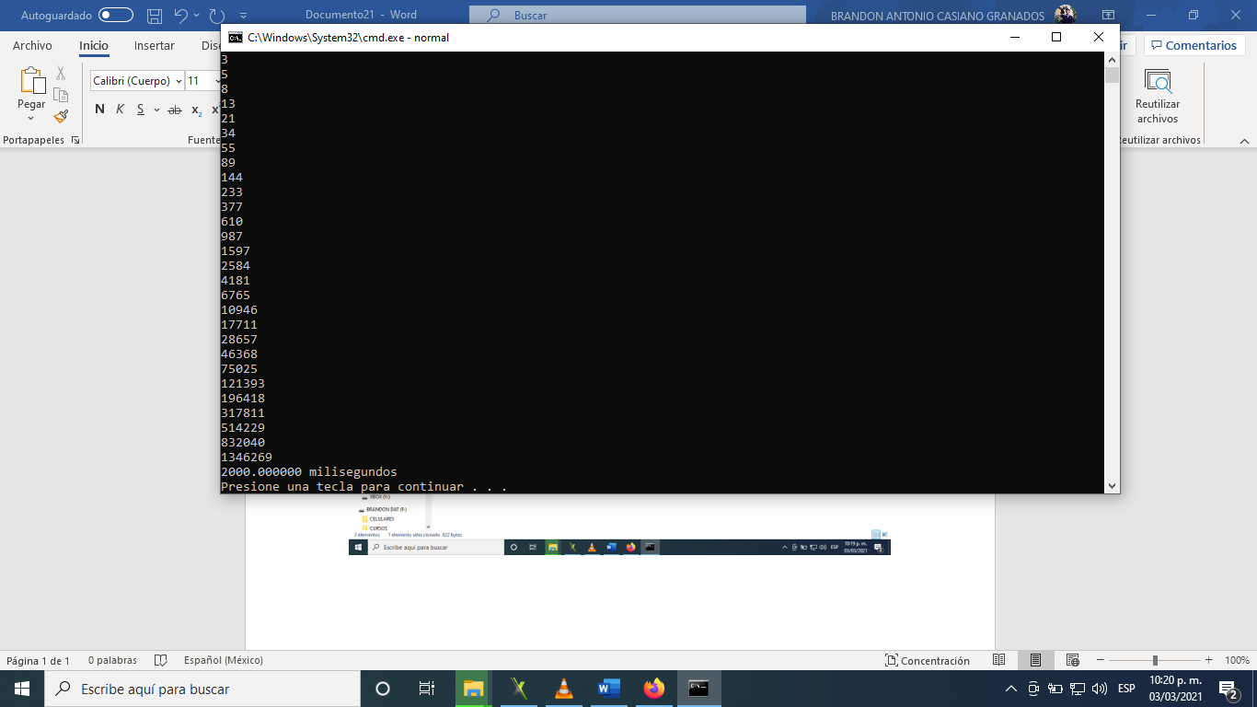

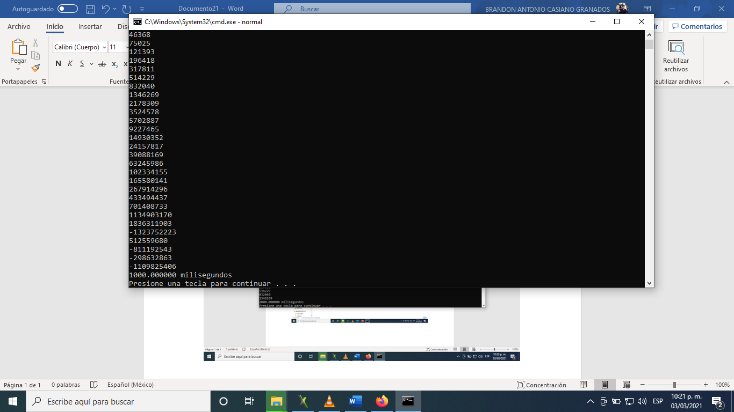

**Código de forma recursiva.**

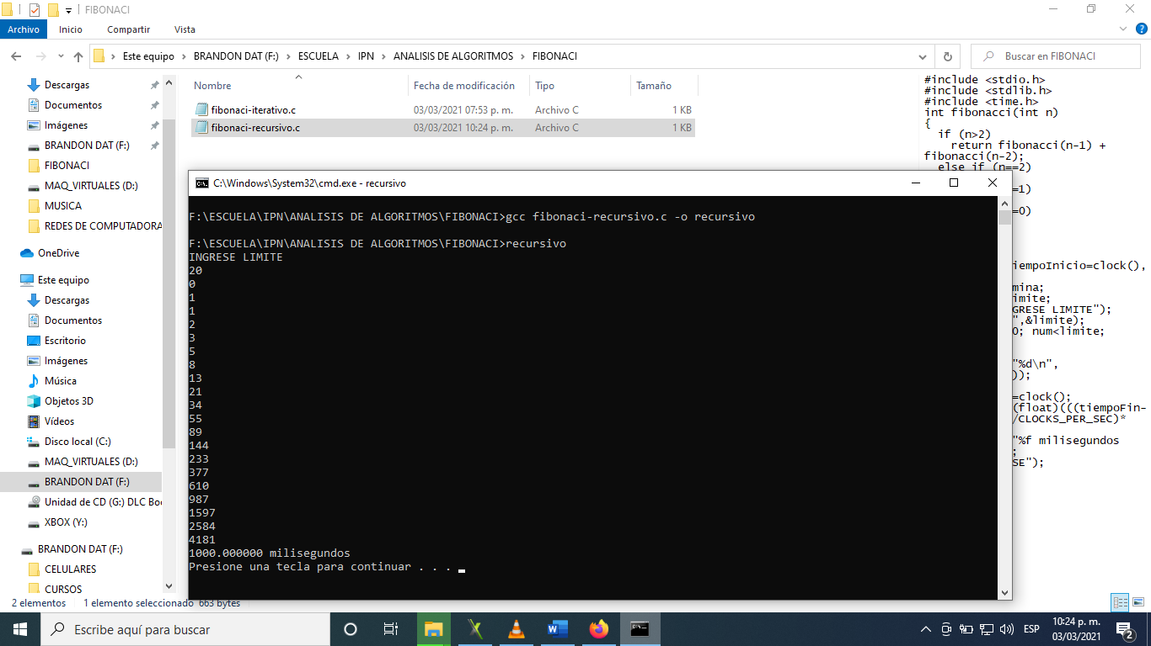

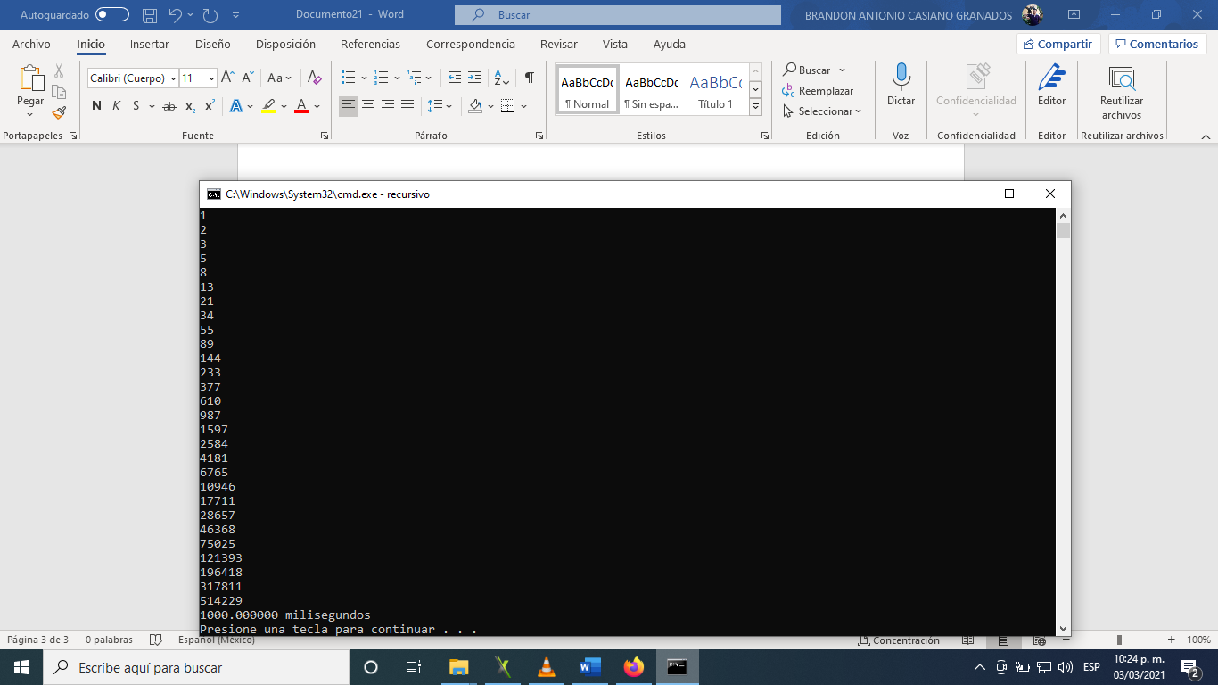

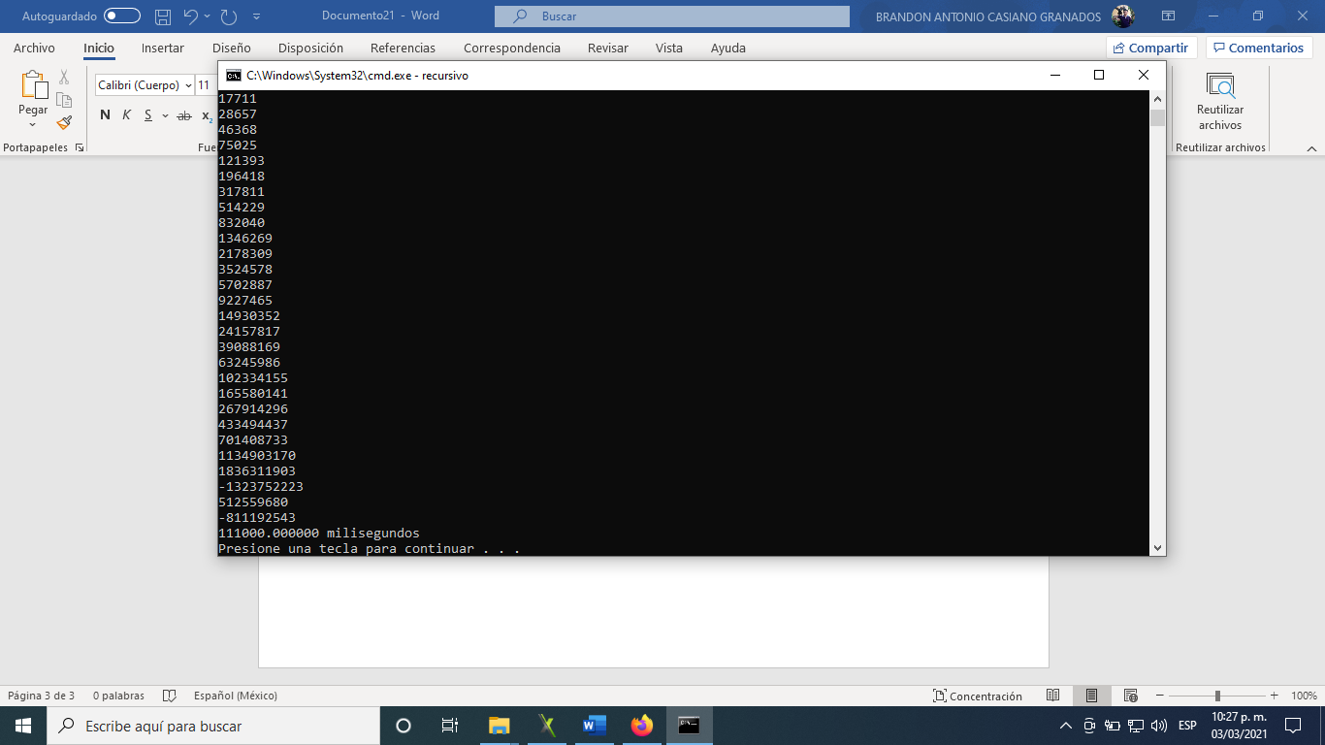

Cuando realizamos el ejercicio con 20 y 30 elementos es más rápido el código recursivo.

Sin embargo, cuando son 50 elementos el método iterativo es más eficiente.